软件工程系列课程教学辅助网站
愿景与范围文档

版本: 1.1.0
2018年1月16日
[平易成、陈侃、童鑫、黄依伦、王淑雯]

文件状态： | 文件标识： |  | PRD2018-G09-愿景与范围文档
[ ] 草稿 | 当前版本： |  | 1.1.0
[√] 正式发布 |  | 制作者： | 平易成、童鑫、黄依伦、陈侃、王淑雯
 | 完成日期： |  | 2018-01-16

历史版本：
版本 | 作者 | 规范的版本 | 完成日期
起草 | G09 | 0.1.0 | 11.20
修改 | 王淑雯 | 0.2.1 | 11.20
修改 | 平易成 | 0.2.2 | 11.20
整合初稿 | 黄依伦 | 0.3.0 | 11.20
修改 | 平易成 | 0.4.0 | 11.25
修改 | 平易成 | 0.4.2 | 11.30
修改 | 平易成 | 0.4.4 | 12.4
修改 | 黄依伦 | 0.5.0 | 12.6
修改 | 平易成 | 0.5.1 | 12.7
修改 | 平易成 | 0.5.2 | 12.13
修改 | 黄依伦 | 0.6.0 | 12.15
修改与发布 | 平易成 | 1.0.0 | 12.20
修改细节 | 黄依伦 | 1.0.1 | 1.2
修改细节 | 王淑雯 | 1.0.2 | 1.5
增加上下文图、  更新特性树 | 童鑫 | 1.1.0 | 1.16

目录
1. 业务需求 4
1.1 背景 4
1.2 业务机遇 4
1.3 业务目标 4
1.4 成功标准 5
1.5 愿景陈述 5
1.6 业务风险 5
1.7 业务假设和依赖 5
2. 范围与限制 7
2.1 关联图 7
2.2 主要特性 7
2.3 初始与后续发布的范围 9
2.4限制与排除 9
2.5相关图示 10
2.5.1生态系统图 10
3. 业务背景 11
3.1 干系人资料 11
3.2 项目优先级 12
3.3部署的注意事项 12
4. 参考文献 13

业务需求

背景
为了使软件工程系列课程上的出色，使学生能够获得最多的资料，使学生及时的了解世界软件工程的最新动态，以及学生和教师的有效地沟通，老师提出了这么一个设想；作为他的学生也需要一个与教师及同学之间相互交流，及获取资料的平台；还有一些同学并没有选这几门课，但是也想了解项目管理，需求工程，统一建模等相关知识，以备到时决定该不该选这类课程。通过这三方提出的需求考虑，我们构思做一个软件工程系列课程教学、学习、交流的网站和移动端app。

业务机遇
21世纪是以网络的全面深入运用为特征的世纪。网络环境下的教育不仅是教育信息化的必然产物，也是教育改革发展的必然走向。通过因特网或其他数字化内容进行学习交流与教学的活动即网络化学习（e-learning），可以充分利用现代信息技术所提供的、具有全新沟通机制与丰富资源的学习环境，实现一种全新的学习交流方式。
在这一大背景下教学、学习、交流网站应运而生。而且，学校目前还没有一个网站可以供老师、同学直接交流，同学们无法及时地通过网站解决面临的问题，老师与学生之间缺少很好的交流与沟通的渠道。“软件工程系列课程教学辅助网站”可以有效的提供多课程交叉的资源共享与控制。超文本特性可实现对教学信息最有效的组织与管理。网络化的学习有利于充分实现交互与共享，有利于激发学生的学习兴趣和充分体现学习主体作用，有利于培养学习者的信息素养和信息能力。另一方面教师利用教学、学习、交流网站可以充分发挥网络特性，对学生，教学进行更为有效的管理，同时也有了更为便利的信息发布手段。

业务目标
虽然如今有很多教学网站，但是专门针对一门新开的大学课程和一位专门的教师，又为学生之间提供交流平台的网站为数不多。这个网站是一个垂直社区产品，作为一个开课的辅助工具，将有利于教师的教学和学生的学习，也为软件工程系列课程的成熟记录下足迹。
BO-1.网站内容部署没有致命错误
BO-2.成功部署网站，发行后能在一年内被软件工程专业相关教师学生知道
BO-3.发布的半年内客户满意度至少达到60%，得到用户认可
BO-4.在9个月内，在计算分院能被50%教师学生使用
BO-5.用户能熟练使用，并考虑将该网站作为工作学习的一部分
B0-6.学生在大学四年的学习里使用该网站次数不亚于CSDN
财务目标 | 非财务目标

成功标准
SM-1.用户可以在正常情况下正常使用网站的功能
SM-2.网站被计算分院学生老师群体了解，并且对该网站有良好评价
SM-3.用户使用网站的负面反映少，对网站使用表示满意
SM-4.网站已在计算分院软件工程专业相关课程学生老师群体内普及
SM-5.网站已被学生老师群体熟练使用并且将该网站作为工作学习的一部分
SM-6.网站被教师学生浏览的次数大于CSDN

愿景陈述
对于选择软件工程系列课程的学生、教学该课程的老师以及没选这些课、但对该系列课程感兴趣的学生和游客用户，软件工程系列课程教学辅助网站可以提供网上学习、授课和交流的平台
对于选择软件工程系列课程的学生来说，他们通过专业的垂直社区网站获取特定的需求，获得最多的学习资料和关于软件工程的最新发展，可以下载课件资料、上传资料、查看论文，同时和教师同学进行及时有效的沟通。
对于教学软件工程系列课程的老师来说，该网站可以提供给他们上传学习资料、线上答疑等服务，这为他们的教学与学习提供了便捷。
对于没选这些课、但对该系列课程感兴趣的学生和游客用户可以通过浏览该网站得到该系列课程的相关信息，无需专门找行内人士进行了解，同时还可以侧面感受到与该系列课程有关的学习氛围。

业务风险
RI-1.市场竞争方面，部分用户可能已经习惯bb、慕课、云课堂的习惯，不适应这样的改变，对新产品的接受需要一定的时间。（概率=0.5；影响=6）
RI-2.时间问题方面，产品开发未能及时实现，导致滞后（概率=0.3；影响=3）
RI-3.用户认可度方面不理想，使用该网站学习的人数远远少于估算人数，访问点击量太少（概率=0.4；影响=7）
RI-4.实现问题方面，可能由于开发人员技术有限，导致网站部分功能未能实现，对用户的使用产生困扰（概率=0.5；影响=4）

业务假设和依赖
AS-1 成功地开发该项目， 需要得到教师和学院的支持和认可，还需要得到教师，同学的高度配合
AS-2 服务器负荷方面，在不超过300人浏览网站，对服务器造成负荷时，响应时间不能超过1秒。
AS-3 网站有上传下载附件功能
DE-1 需要有的工具有：Visio、office tools、Axure RP 8,墨刀、 project和可以上网的电脑。
DE-2 开发团队有较好的合作精神，工作能力和有空余时间。

范围与限制

关联图
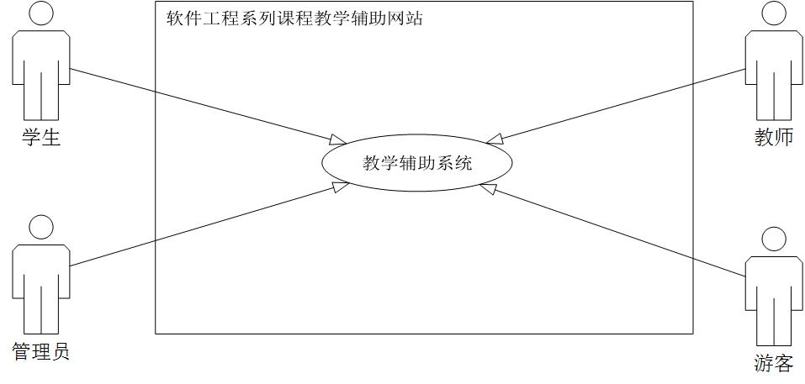

主要特性
FE-1所有用户可以浏览首页，登录后进行进一步操作
FE-2游客进行注册后可以进行登录
FE-3 在个人中心中，用户可以修改个人资料
FE-4学生/老师可以上传和下载与课程相关的学习资料
FE-5老师/学生进入课程中心后可以对课程答疑进行对应权限的操作
FE-6管理员可以进行网站管理，注册审核，封禁/删除用户等所有管理功能
FE-7用户进入主论坛中可以浏览、发帖、回复。

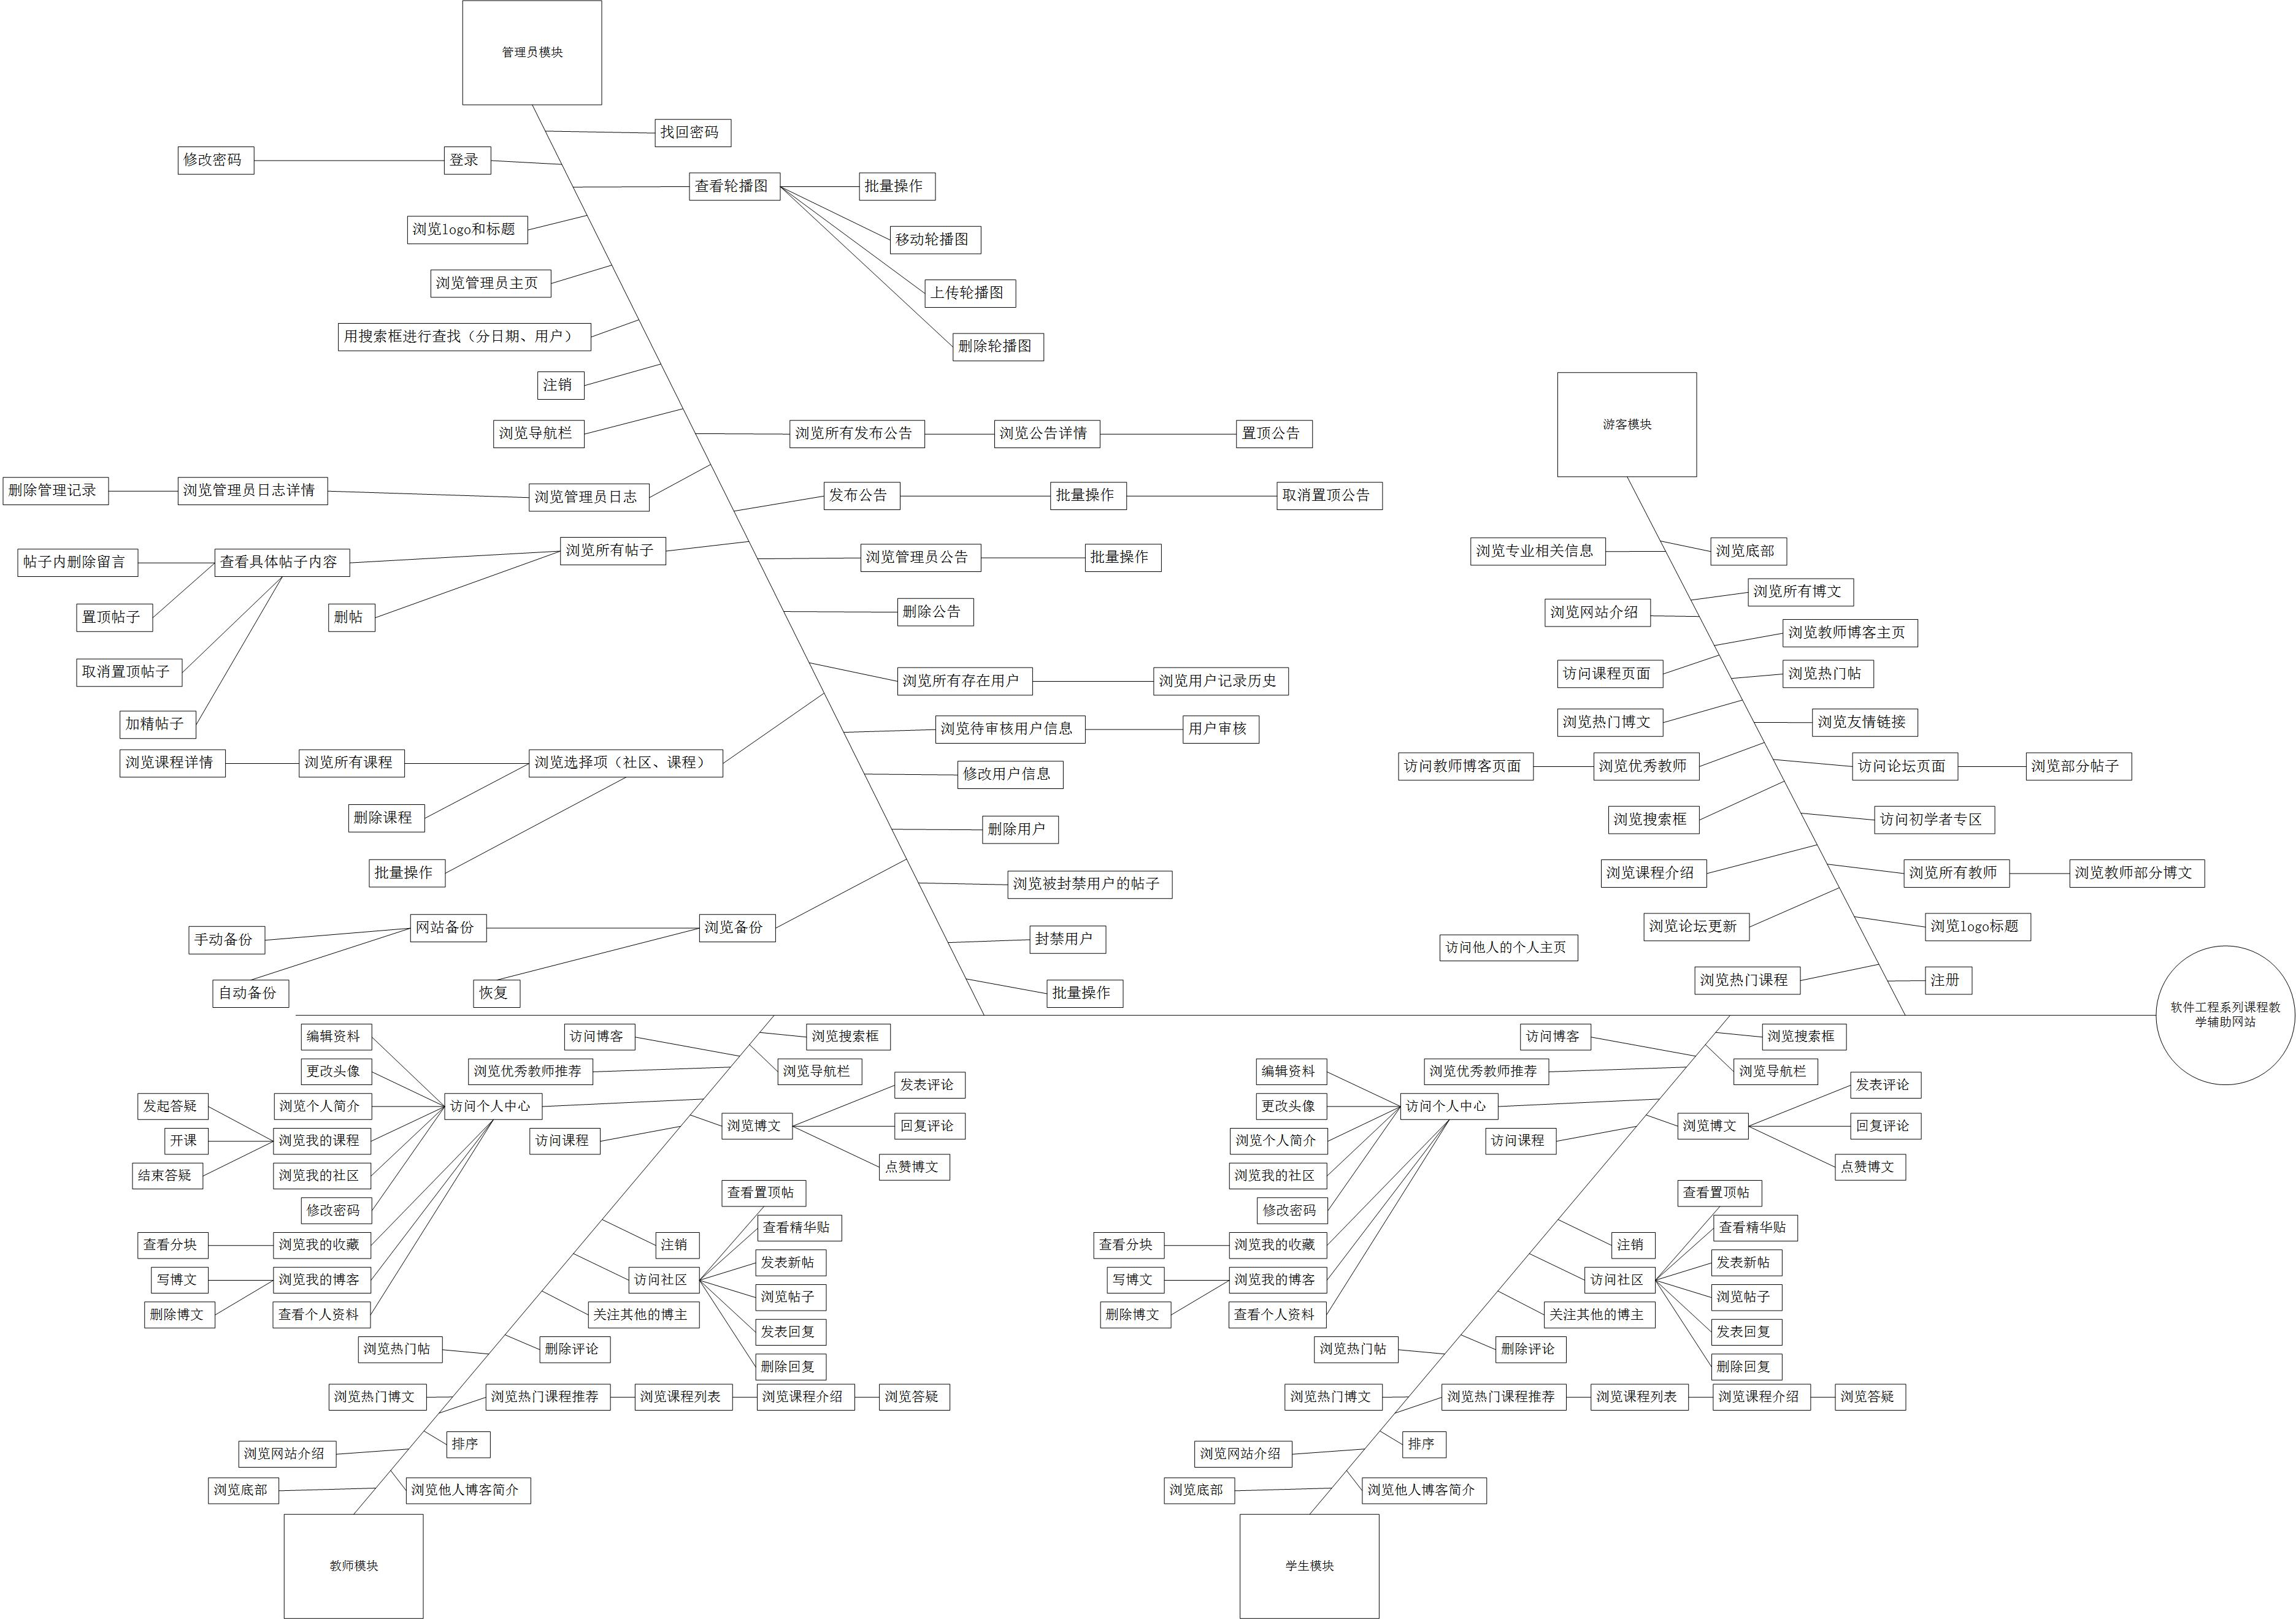

初始与后续发布的范围
特性 | 发布1 | 发布2 | 发布3
FE-1 | 完整实现
FE-2 | 完整实现
FE-3 | 完整实现
FE-4 | 老师可以进行上传，学生可以下载学习资料 | 完整实现
FE-5 | 未实现 | 老师可以针对课程中自己认定的难疑点进行书写（此时学生无法提问） | 完整实现
FE-6 | 管理员可以查看网站的所有信息，进行网站信息的修改 | 管理员可以进行用户和资料审核 | 完整实现
FE-7 |  | 用户可以进行发帖和浏览 | 完整实现

2.4限制与排除
LI-1.不再另外开设可供教师和学生使用的邮箱，如有邮件都将使用个人自己在其他网站上的邮箱

2.5相关图示

2.5.1生态系统图
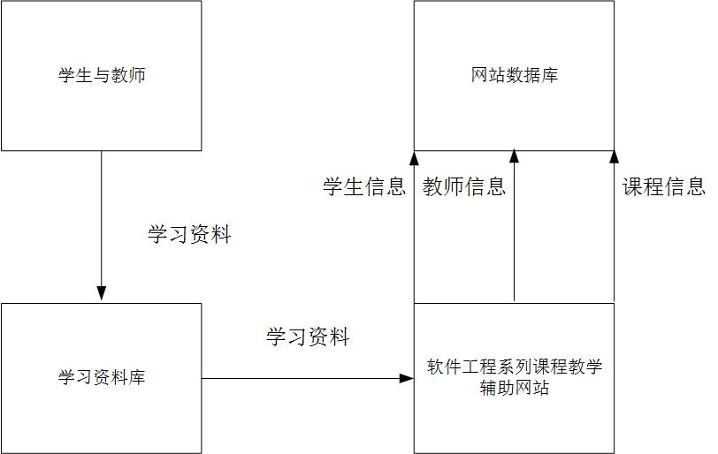

2.5.1上下文图
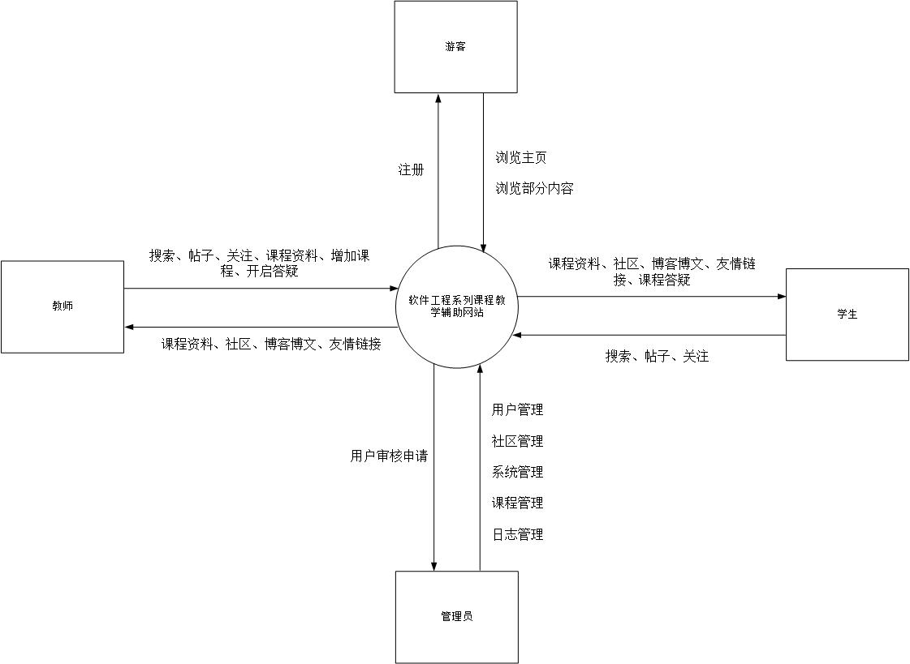

业务背景

干系人资料

干系人 | 主要价值 | 态度 | 主要兴趣 | 约束
项目下达者（杨枨、侯宏仑） | 进行项目的下达、对此项目的了解，可以帮助项目小组 | 强烈支持的积极态度 | 最终产品可以带来的效益 | 暂无明确约束
教师代表（杨枨） | 能够更好，更容易地得到学生的反馈，调整自己的进度或方法，可以方便地点评学生作业，有助于提高教师知名度和影响力，方便同学了解教师 | 持较为支持态度 | 教学可以更有效率 | 个人信息安全方面的忧虑
学生代表（胡锦波） | 获得资料更加容易，更加丰富；能够有针对性地进行自学，如果有缺课的话，可以方便地向老师提出疑问 并且可以迅速的得到解答 | 积极态度 | 学习更有效率 | 暂无明确约束
游客代表（邓超伦） | 可以有机会了解这门课的情况，教师的情况，了解项目管理、需求工程、统一建模的相关知识，决定到时候选不选这门课，获取软件工程系列的知识 | 基本支持 | 可以随时随地了解该方面的信息 | 学校内网
管理员代表（陈尚辉） | 更高效率的网站管理方法 | 中立态度 | 可以掌管网站信息，但是对于管理网站的方式有所忧虑 | 可能无法完全管理好网站的信息

项目优先级
维度 | 约束 | 驱动 | 自由度
特性
质量 | 用户验收测试必须通过
排期
成本 |  |  | 所需成本较少
人员

相比其他可进行项目，本项目实施可行性最高，所以优先确保完成该项目完成

3.3部署的注意事项
产品为垂直性网站，针对浙江大学城市学院师生发布，需要得到学校领导的批准。网站服务器必须升级至最新版本。发布成果要求覆盖全移动端和网站。

参考文献
书名 | 作者 | 出版社 | ISBN
软件需求（第3版） | Kari Wiegers、Joy Beatty | 清华大学出版社 | 978-7-302-42682-0
IT项目管理（原书第8版） | [美]凯西-凯瓦尔贝 | 机械工业出版社 | 978-7-111-58233-5

